Kanonizacja
Pac-Mana.
0 kolekcji gier wideo
w MoMA w Nowym Jorku

Museum of Modern Art w Nowym Jorku zdecydowało się niedawno
uwzględnić w swoich zbiorach gry komputerowe. Do końca bie-
żącego roku w ramach wystawy Applied Design można podziwiać
pierwsze eksponaty pozyskane do tej kolekcji, w tym Pac-Mana, Te-
trisa i The Sims. Można by się spodziewać, źe prestiż instytucji zagwa-
rantuje zyskanie przez gry raz na zawsze oficjalnego statusu dzieł
sztuki. Decyzja spotkała się jednak z silną krytyką, a sama kuratorka
wystawy broniła jej, dowodząc wartości eksponatów jako przykła-
dów designu właśnie, nie zaś sztuki. Wygląda na to, że to raczej ko-
lejny etap w drodze gier na salony, a nie punkt dojścia. Niewątpliwie
jednak jest wart uwagi i pozwala spojrzeć na gry pod nowym kątem.
Hhtorta obecności gier w muzeach sięga końca lat osiemdzie-
siątych, kiedy to Museum ał the Moving Image |Queen* w No-
wym Jarku) wystawrło maszyny do gier arkadowych, przede

wszystfam jako świadectwo pewnego etapu w roiwoju tedi-
nołagicznym mecaw wizualnych, ale też zwracając uwagę na
ich estetykę jako obiektów |te aspekty rozrywki elektronicznej
interesują obecnie rr»edzv innymi muzeum Gaite Lyrioue w Pa-
ryżu). Nasteonym etapem było uznanie dla klasycznych gier
jjfao inspiracji rozmaitych działań twórczych podejmowanych
później, zwłaszcza sztuki cyfrowej przy czym to raczej te wtór-
ne działa nu trafiały do przestrzeni muzealnej. Pierwsza gra.
która trafiła do stałej kolekcji muzeahej to prawdopodobnie
Wtuo Fjghters zakupione przez National Museim oł Ameri-
can Hi stary, które z kolei jest zainteresowane rolą, jaką gry
odegrały w amerykańskiej historii społecznej1. Zwienczeroem
tych zainteresowań jest przygotowana przez nich w ubiegłym
roku wystawa The Art oł Vudeo Games - na podstawie trzech
kryteriów lefekty wizualne, twórcze wykorzystanie możliwości
technologicznych i woływowosć twórców) wybrano 240 gier.
spośród których w drodze głosowania Amerykanie wyłorsfi 00
dla siebie najważreejszych.
Od laiku lat trwają starania o założenie w Polsce Muzeum Gier
Wideo, inicjator przedsięwzięcia, Krzysztof Damaszkę, planuje
zlokalizować je we Wrocławiu, ze względu na uzyskanie przez
to miasto statusu Europejskiej Stolicy Kultury. W tej chwili trwa
1 Of u łJTuk* >u* tli mmonu i Kwitowi LmitłJurain i«m
pfMS* IX 5mdu**k*a>v.wt»l* U i»uilf«rf2C'12|odlorl ‘|tv*tuiv»»rr*u
*y«aud jry j UŁOu <-uMb ptraui) i-atmani i tonluww iMdt«lcmUMn
ÓÓS l LAM' [dmatp- t* iUw*U 2013)
zbiórka pieniędzy na ten cel na drodze crawdfundmgu*. Warstwa
ideowa przedsięwzięcia nie jest jednak, niestety, szczególne
rozbudowana; sam incjator przyznaje tylko, że od wczesnej
mtadośo mar/y mu iłę ,micjvcc, gdzie znalazłoby się wvry«to.
co jest zwązane z grami* Można odnieść wrażenie, że najbardziej
kręcą go stare konsole.
Zanim zdam sprawę z punktu widzenia MoMA, reprezento-
wanego przez kuratorkę tamtejszego działu Architecture and
Design Paolę Antonelli. kilka słów o głosach krytycznych, które
pojawiły się w reakcji na wystawę Debatę, jaka na początku tego
roku przetoczyła się przez media, otworzył artykuł Jonathana
Jonesa w .The Guardian* pod wymownym tytułem SorryMoMA.
rideojomrs arenatarł1. Według brytyjskiej^! dziennikarza pod-
stawowym wyznacznikiem sztuki jest obecność autora, który po-
przez dzieła reaguje na istotne doświadczenie egzystencjalne -
a gry tego kryterium nie spełniają. To zresztą zabawne, bo Jones
zaczyna swój artykuł uwagą, że ostatnio obserwuje trend wśród
poważnych, częsta starszych ludzi żeby opiewać walory gier.
mimo ze przecież nigdy nie mieli z nimi nic do czynienia - wy-
gląda na to. że własny brak kompetencji nie przeszkadza mu
wypowiada ć się na ten temat Inne głosy zwracały uwagę na
istotne dla sztlAd kryterium aut ot e&cz rości. którego gry nie
spełniają, służąc z jednej strony rozrywce, a z drugiej - zara-
bianiu pteniędzy. Za proalem uznano też ich nematerialność,
fakt że są przede wszystkm kodem, a nie obiektem nadającym
ł OotULf koJiu ilofcutuć tulą; *Ui»..'wiU»*»irnlo. ;*y|t*(L*2C'.linrł
* J. Jowt Sum MoMA. tkłtfjams mit rui Ml. .The OumiImo' 30 IKkum
di 2012 luińnoj 'WMw.tticguMłfMicoM/jfUndfeiigWiauWhMjonKtb
U»'2D12<Vur.'30.'mu-« aiUcu gimst «t> jteslęp 13 (slojiuU 2013j.
74
Ha.ui’. u ^ Cła* twnław
się do tontempiacj i archiwizacji. I wreszcie - nawet jeśli gry są
w jakimś sensie sztuką, to świadczą o jej dejęeneracji czy wręcz
upadaj, a funkcją muzeum test nie tylko gromadzie artefakty, ale
też wskazywać kierunek, w jakim kiżtura powinna się rozwijać.
Uznanie dla gier oznaczałoby zatem sprzenewerzanie się Momy
swojej misji.
Podnoszone argumenty świadczą tyleż a przywiązaniu opo-
nentów do idei sztuki jako wzniosłej dystynkcji, co o ich braku
anentocji w temaoe (tak gier komputerowych jak i wsoołczes-
nej teorii kultury). Najprostszy do odparcia jest
zarzut .braku autorskiej wzjr kluczowej przecież
dta twórców ger niezależnych dokoniąącydi wy-
borów njełuxxystnych finansowo w imię zacho-
wania artystycznej swobody Id czym można się
dowiedzieć między nnymi z hdre Gome The Mont
w reżysera Lisanne Pajot James Swirsky, 2012).
Kolekcja Momy obejmuje jak dotąd kika takich gier
CAnoCher iVbrid, Erie Chah, 1991; ftusąpe. Jason
Rohrer, 2007; Conafcuń. Adam Saltsman, 20091 Ne
test to jednak konieczny ani nąważniejszy aspekt

na który rwrąca ac tu uw«ę.
Kuratorka kolekcji gier nowojorsloęga muzeum
opowiedziała o założeniach przedsięwzięcia w kiku
•wywiadach oraz na forum słynnej konferencji TED.
w wystąpieniu Wfry I bragtt ftic-Mon to MoMA*
Tłumaczy że gry interesują ją jako forma designu
rozumianego jako sztuka czynienia życia lepszym.
Anta rei li przyznaje, że w coraz mniejszym stopniu
interesują ją mebłe - zyoe ludzkie rozgrywa się coraz częściej w
świece niematerialnym, a podobne zmienia sę charakter projek-
towania. Na wystawie Applied Design obok Tetrśo można obegzeć
takie oteekty jak znak JJĄ" Ich pozyskrwane przez muzeum rodzi
specyficzne problemy, ne jest jednak niemodiwe - posiadane gry
przez MoMA oznacza pozyskanie jej kodu od firmy mającej prawa
autorskie. Da się. Obok digjtaksosd współczesny design cechuje
takie interaktywność, a gry - powoda Antoneli - są .najczystszą
formą riterakcp. nieprzysłonęte* przez żaden cel, któremu ma-
ła by służyć" I właśnie jako cyfrowe projekty nterakcj znalazły
się w muzeum
U
Wśród kryteriów wyboru gier do kolekcji znajduje się nowator-
stwo w zakresie kreacj przestrzeni i czasu oraz projektowanych
* P.Afrtomlli »*tlJUMTli'UJkS.l{MOU_M«C»*<SŁ.vąvV '.lllOUlfll.Pll
rtun.U>.mwtuMml* j&atwu 15 Utopid* 201 ż;. Zuti lej iitluMtwtju <u
stronic iruiłun M«v.rrurruaig>,eijłUr«/tts1di.OkZj'2D12żlli‘29.'v4lco
|eiiL-> 14 i« tlMCAUKCnn tai * Uf Uri lilart«t>. 16 łslujud) 2013|.
zachowań odbiorcy. Przestrzeń gry nie podlega ograniczeniom
materii ani grawitacj. dziełu czemu może rządzić się własną lo-
giką i oferować odbiorcy nowe doświadczenie; podobnie aspekt
czasowy gry jest domeną niemal nieskrępowanych wyborów
twórcy, otwierając pole do eksperymentów. Kluczowe pozostaje
doświadczenie gracza - proponowane mu nowe tryby percep-
cji świata łączą się z nauką nowych sposobów reagowania na
bodźce i zaangażowania w rozmaite działania, refleksje i emocje.
Dlatego męd zy imym w kolekcji znalazły się The Sńra i SimCity
2000 - jęy oferujące środowisko do ćwiczenia
kreatywności, empatii i namysłu nad mechani-
zmami fcnkcjonowania nowoczesnych miast. Do
tego dochodzi kryterium estetyczne, przy czym
kśadzie sę nacisk na twórcze podejście do uwa-
runkowań technologicznych projektu oraz jego
spóyiość i wyrazistość stylistyczną. Dodatkowo
ustalono, że obecność przemocy w groch prze-
mawia przeciwko wystawianiu ich w przestrzeni
muzeahej. choć Anconelfi przyznaje, że kolekcja
Mamy bynajmniej n*e jest wolna od podobnych
prrrditawicn. Cm ru kika iłów o tym, które gry
spełń ty wymienione warunki w stopriu zadowa-
lającym dla decydentów artystycznego śwuta.
Lista takich gier - sporządzona w toku trwa-
jących kika lat dyskusji i konsultacji - obejmuje
40 pozycji; jak dotąd pozyskano z nich tyko 14.
Prawdopodobnie pozostałe trudniej wydobyć
od firm posiadających do nkh prawa - jak ina-
czej bowiem wytłumaczyć fakt że na wystawie jest już Poc-Mon
{1900). a Snake {1970K Póng {1972) czy Spocę Imorisn {1978) są
wciąż zaledwie na liście życzeń? Niekompletność wystawionej
kolekcji powoduje dezorientację i trudno uwolnić się od pytania
dlaczego akurat te, a nie hne7 Z pomocą przychodzą niezastąpio-
ne .podpisy pod obrazkami', które pokazują nieraz dobrze znane
gry od zaskakującej strony bądź wskazują na jakąś szczególne
interesującą cechę produkcji mniej znanych. Dow*adujemy się na
przykład że nowatorstwem Pac-Maro był .interaktywny płaski
krajobraz*, brak przemocy oraz estetyka adesowrana do kobiet
(inspirowaną zresztą wizytą w pizzerii) W Another hbdd docenta
się mirtmalistyczną estetykę, brak jakichkolwiek wdużntków ru
ekranie zakłócających odbiór obrazu newerbainą komunikację
między bohaterami oraz dbałość twórcy o szczegóły wykreowa-
nego śwuta. W Myst {1993). podobnie jak w późniejszym fłOw
(2007) najważniejsza jest imnersivr ąuality, czyli możliwość cał-
kowitego zanurzenia w wykreowanym przez grę świec*. pro-
wadząca do skojarzeń z doświadczeniem religijnym. Japońskie
75
Czas | -U141I mi A3
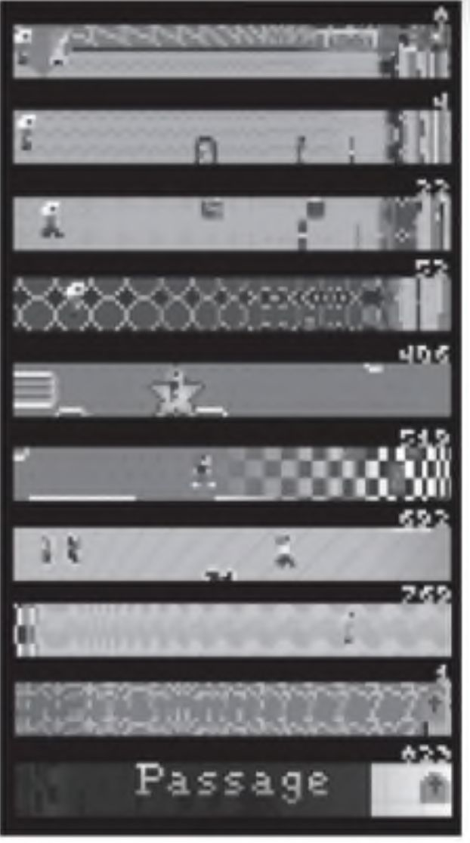
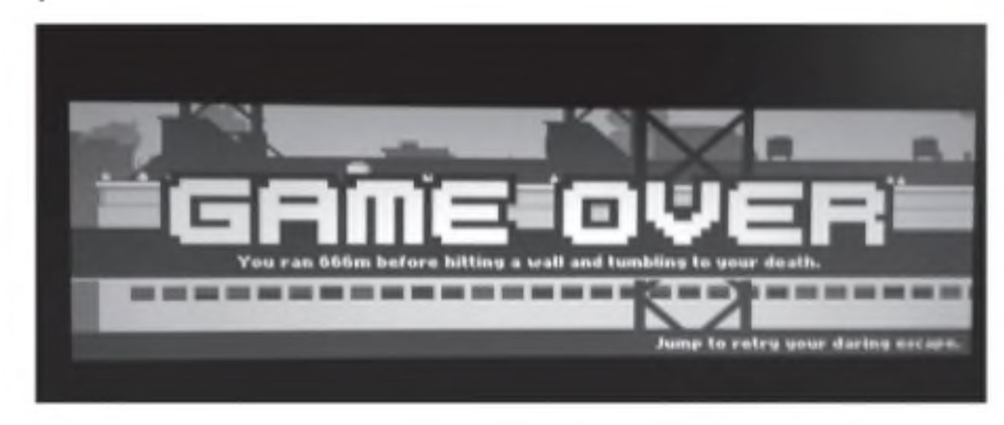
Vib-Ribbo*i (Masaya Matsuura. 1999)
wykorzystuje muzykę jako aktywny
Zestaw screenów z gry składnik świata gry. a jej wybór pozo-
Possage (Jason Rohrer. stawo graczow*. zaś Katunui Damocy
20071 |Ke*a Takahashi. 2003) stawia przed
rum absurdalne zadanie toczenu wbąi
zwcKizaiacej się bryty złożonej z przedmiotów o różnej skali,
co można potraktować jako ćw*czer>e z percepcji przestrzeni,
a zarazem lekcję surrealistycznej estetyki. EVr Online (2003) ma
wszystkie zalety gier MMORPG. przy czym pozostawia graczom
szczególnie dużo przestrzeni dla własnej kreatywność Onorf
Fartom (2006). Gamtait i Passagr zwracają uwagę nawiązaniem do
retroestetyki ASO l. Ostatnia z tym gier zasłynęła podważeniem
jednej z poostawowych reguł: nie chodzi o to. by nasz bohater
uniknął śmierci. Po pięciu minutach meuchrormie svę zatrzyma
i na jego miejscu starte nagrobek do nas należy jedyne wybór
drogi, którg przejdzie co tego momentu Maże w ogóle nie ruszać
■ię z miejsca. Mozę wziąć ze soba partnerkę. Kluczem oo zabawy
jest obserwowane relacji między upływającym czasem, procesem
starzenia sic bohatera > przestrzenia, po której się porusza - w każ-
dym razie to znacznie ciekawsze niż zwracanie uwagi na licznk
zdobywanych po drodze pifiktów.
Gry. w których ważniejsza od wyniku jest droga do mego, aęda
interesować muzea sztuki jako dzieła do pewnego stopnia auto-
teliczne. Nb wystawie w Monte można zaobserwować, że działa
to także w druga strunę: grając w grę wystawiona w muzeum. n»e
wypada starać się o wysoki wynik Także dlatego ze niezbędny jest
sprawny przepływ graczy. Aby wszyscy zwiedzający/dążyli wejść
w nterakęe z obiektem, czyli mag! użyć kontrolek potrzebny jest
sprawny przepływ graczy, dlatego tym. którym szybko wyświetli
się napis .game ow*. raczej nie wypada próbować jeszcze raz.
Kulturalne przekazywanie sobie joysticka w warunkach muzeal-
nych wymaga wyłączania emoq> łączących się z grą która służy
przecież spędzeniu pewnej (przyzwoitej) ilośd czasu w interak-
tywnym iwieoe sztiiu Sytuacja tym bardziej paradoksalna, że
wywoływanie silnych emocji jest jedną z ważnie,szych funkcji tego
typu artefaktów., zresztą czy ne sztuki w ogóle? Idąc tym trapem,
można uznać, ze wystawa gier doskonałe ilustruje paradoksalny
charakter instytucji muzeum. Chociaż emocje powinny być do-
zwolone - są częścią designu i wyłączyć je znacznie trudniej niż
przy innych obiektach muzealnych, które oglądamy z dystansu,
starając się wygtądać dystyngowanie (czyż nie?).
*
Gry wideo miały prawo znaleźć się w kolekcji MoMA choćby jako
dzieła istotne dla rozwoju kUtury. otwierające ją na nowe możli-
wości. przekraczające zastane horyzonty ludzkiej wyobraźni. ak-
tywności. wpływające na stył życia i estetykę, która nas otacza.
Oędące inspiracją dla innych dziedzin twórczości jak muzyka,
moda. film. inne sztuki wizualne Csbeet ort. nawet rzeźba * patrz
prace Kordiana Lewandowskiego), a także generujące nowe ga-
tunki twórczości, jak machnima. w ramach game ort Miały do tego
prawo tym bardziej, jeśi uznamy, że odpowiadają na potrzebę
piękna, snucia opowieści ■ krytycznego odniesienia do realiów
żyda w takim samym stopniu, jak niegdyś literatura i obrazy. A być
może nawet większym - w teku wywołanej przez MoMA dyskusji
ktoś zauważył, że w zestawieniu z dwuwymiarowym, przewidy-
walnymi portretami olejnymi, jakimi obwieszone są ściany wielu
muzeów, doszło do zdecydowanej zmiany jakościowej na plus -
interaktywna czasoprzestrzeń gier stanowi dekawszy bodziec dla
wyobraźni odbiorcy silnie; oddziałując na jego rmysły i emocje
oraz proponiąąc mu nowe światy i dośwadaeraa. prowokując do
przemyślenia dotychczasowych ram percepcji świata.
76
Ha‘ani> 4 CuurmtiMt
Tymczasem r»e wszystkie te aspekty zostały uwzględnione przez
świątynię sztuki nowoczesnej. Poc-Man ne wisi w sąsiedztwie
Andy ego Warhola, ale opodal ergonomicznych krzeseł i szcze-
gólnie udanych krojów czoonek. Applied Design jest wystawą
o projektowani! zwracającą uwagę na nieoczywiste przestrzenie
jego abecnośo - a gry są tego świetnym przykładem. Są przy
tym także czymś więcej. I to właśnie sprawia, że wymykają się
kryteriom przyjętym przez Paalę Antoneili, a lista 40 tytułów
wypracowana przez jej zespól nie sprawa wrażenia ani spójne*, ani
kompletnej. Nie jest to jedruk powód, aby zgodzić się z zarzutem.
ze MoMA sprzeniewierza się powołaniu kulturalnego lidera. Kry-
tyczna recepcja szerokie; gamy wytworów ludzkiej kreatywności
i ustalanie krytenów pozwalających na wyłonerie ich kanonu jest
niezbędną pracą, jaką powinna wykonywać instytucja muzeum
sztuki, jeśli chce wypełnić zadanie de finki wanta tego. czym jest
jakość - takie w dobie cyfryzacji Zanim efektem tej pracy będzie
kolekcja spełniająca oczekiwania graczy ceniących sabe inne
walory jęer, nie zaszkodzi, zasiadając do Mario, popa dziwiąc jaki
to wspaniały przykład interaktywnego designu.
KARINA JAJłZYNSKA - doktorantka w Katedrze Antropolog! Literatury i Badań Kulturowych UJ. publikowała w .Tekstach Drugich*.
.Literaturze Ludowej* i na Pcpmodernie. Admiratorka gier Mateusza Skutnika oraz Ric-Mano.

